В конце [ДАННЫЕ УДАЛЕНЫ] года в засекреченной лаборатории, расположенной в [ДАННЫЕ УДАЛЕНЫ], в ходе исследований, связанных с [ДАННЫЕ УДАЛЕНЫ], произошёл контакт с неизвестными и очень агрессивными существами, собакоподобного вида с выпирающими костяными наростами от холки до хвоста . (Смотри приложение 1).
Далее идёт пересказ событий из доклада командира группы быстрого реагирования .
«- Отряды Альфа и Гамма прибыли к объекту в 20:43. Камеры внутреннего наблюдения не работали и пришлось действовать без информации о том , что происходит внутри комплекса.
В 20:48 вскрыли дверь комплекса и запустили дронов для разведки. Начальство торопило и требовало немедленной эвакуации рабочего персонала и оборудования, поэтому мы отправились вслед за дронами выдержав 5 минут. В ходе продвижения некоторые члены отряда стали чувствовать головную боль.
В 20:59 встретили учёных и обслуживающий персонал. Они были напуганы , но выполняли правила безопасности и эвакуировались с объекта вместе с копиями данных.
Отряд Альфа продолжил движение , а Гамма устроила перевалочный пункт для приёма и контроля за эвакуирующимся сотрудниками, так как встреченные учёные и охранники докладывали о неких существах разорвавших группу Сахарова в дальней от места входа части лаборатории. Начальник охраны сообщил , что видел через камеры внутреннего наблюдения , как в зоне изучения [ДАННЫЕ УДАЛЕНЫ] был совершён прорыв в пространстве из которого и повалили эти твари, а потом камеры отключились. По всем предписания для данной зоны все гермодвери были закрыты. Именно по этому остальная часть лаборатории может спокойно эвакуироваться.
В 21:32 группа Альфа подошла к гермодвери, за которой их ждёт невиданный враг.
В 21:55 группа Гамма закончила эвакуацию персонала и особо ценного оборудования, а также прибыло подкрепление в виде 2 групп тяжеловооружённых бойцов.
В 22:15 Дверь была вскрыта. Спустя 5 минут были найдены первые трупы учёных. Они были обглоданы.
В 22: 20 встретили группу тварей из 20 особей. Тяжи (тяжеловооружённые бойцы вооружённые пулемётами со специфическими патронами, для действия в замкнутых помещениях) превратили их решето, но многие твари выдерживали прямое попадание в голову. Падали только тогда , когда пули превращали их в месиво из плоти.
В 02:15 нашли установку учёных , которая поддерживала портал открытым. Инженер из Гаммы собирался вырубить установку, но проходя мимо портала потерял сознание. Инженер из Альфы ничего не почувствовал и выключил установку.
В 6: 55 комплекс был очищен от тварей.»
В ходе происшествия погибли:
-37 учёных и инженеров включая группу профессора Сахарова
-20 бойцов охраны комплекса
-31 лаборант и обслуживающий персонал
Итоговое решение : ПРОДОЛЖИТЬ ИССЛЕДОВАНИЯ МИРА ОТКУДА ПРИШЛИ СУЩЕСТВА.
Итоги исследования близлежащих территорий привели к нахождению странного объекта, который был доставлен в лабораторию для дальнейшего исследования.
В середине [ДАННЫЕ УДАЛЕНЫ] года, произошёл контакт с человеко подобными существами , которые говорили на неизвестном языке , но враждебности не проявляли, более того , они активно помогали в уничтожении существ. Командиром разведгруппы было принято решение привести их в наше измерение для продолжения контакта.
В ходе дальнейшего взаимодействия с этими существами мы смогли выучить их язык.
Они называют себя Адептус механикус. В мире , который они назвали варпом, искали Стандартные Шаблонные Конструкции далее СШК. Учёные решили показать им объект , найденный в ходе исследований близлежащих территорий. Адепты назвали этот предмет СШК и сказали , что внутри лежат чертежи неизвестного устройства. Вскрыв вместе с нимы было обнаружено ,что чертежи представляют собой танк для исследования варп пространства. Глаза Адептов у кого они ещё были загорелись. Существа сказали , что готовы совместно построить эту устройство и оставить нам оригинал ,сняв с него копию.
Начальство одобрило эту сделку и начался отбор в команду инженеров для работы с Адептами.
Итоговый список и роли каждого члена отряда :
Сибирцев Никита — Командир/PR-менджер;
Косенко Дмитрий — Электронщик-программист;
Паршин Никита — Конструктор;
Белоусов Артём — Конструктор-электронщик;
Болдырев Илья — Конструктор;
Видеозапись встречи (Смотри приложение 2);
Отчёт закончен. Командир отряда будет докладывать о результатах каждую неделю и в случае чрезвычайных ситуаций.

Секретарь департамента внеземных контактов Майор [ДАННЫЕ УДАЛЕНЫ].
Приложение 1:
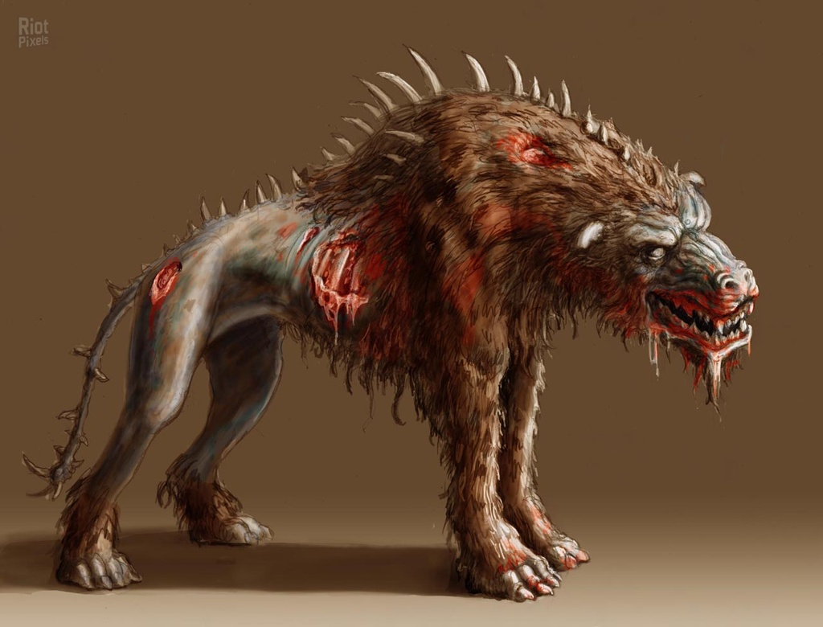
Приложение 2:

